**การศึกษาการ์ตูนล้อเลียนในหนังสือพิมพ์เวียดนาม:สถานการณ์ไวรัสโคโรนา โควิด 19**

**A Study of Caricature in Vietnamese Newspaper: Corona Virus Covid-19 Situation**

ผศ.ดร.รุจิวรรณ เหล่าไพโรจน์

คณะมนุษยศาสตร์ มหาวิทยาลัยเชียงใหม่

**บทคัดย่อ**

งานชิ้นนี้มีวัตถุประสงค์ในการศึกษาการสื่อสารเชิงสัญญะ (Semiotics) และมุก (Gags) ผ่านการ์ตูนล้อเลียนในหนังสือพิมพ์ Tuổi trẻ (ต๋วย แจ๋) จากสถานการณ์ไวรัสโคโรน่า โควิด 19 ของประเทศเวียดนาม โดยผู้วิจัยได้เก็บรวบรวมข้อมูลตั้งแต่วันที่ 1-10 มีนาคม 2563

จากการศึกษาพบว่า ช่วงเวลา 10 วันมีการ์ตูนล้อเลียนที่เกี่ยวกับสถานการณ์ไวรัสโคโรน่า โควิด 19 จำนวน 56 ภาพ และใช้การสื่อสารเชิงสัญญะผ่าน รหัสวัตุ (Product Codes),รหัสสังคม (Social Codes),รหัสวัฒนธรรม (Cultural Codes) และ รหัสบุคคล (Personal Codes) โดยมีการใช้มุก 8 ประเภทด้วยกัน คือ อติพจน์หรือกล่าวเกินจริง (Hyperbole), อวพจน์หรือกล่าวน้อยเกินจริง (Understatements),การยึดตามตัวอักษร (Literalism),คำถามหรือความเห็นอันโจ่งแจ้ง (The obvious question or comment),ตัวละครไม่รู้ว่ามีอะไรเกิดขึ้นในขณะที่ผู้อ่านมองเห็นเหตุการณ์นั้น (Character unaware of something the reader can see),ความไม่ลงรอยหรือจับแพะชนแกะ (Non sequitur),สิ่งของที่ลักษณะเหมือนมนุษย์ (Anthropomorphism)และ เรื่องราวหรือคำพูดที่ขัดแย้งกับความรู้สึก (Paradox)

การศึกษานี้สะท้อนให้เห็นถึงผลกระทบที่เกิดที่ประเทศเวียดนามและคนเวียดนาม ในหลายแง่มุมไม่ว่าจะเป็นผลกระทบ ด้านการศึกษา ด้านการดำรงชีวิต ความรู้สึกของประชาชนในประเทศ และรวมไปถึงความคิด ความเชื่อในการป้องกันโรค

คำสำคัญ : การ์ตูนล้อเลียน,ไวรัสโคโรน่า โควิด 19,ภาษาเวียดนาม

**ABSTRACT**

This article aims to study semiotics and gags which were realized through Vietnamese newspapers (Tuổi trẻ) during Corona Virus or Covid-19 pandemic. The researcher collected data during 1-10 March 2020.

Results revealed that during 10 days, there were 56 caricatures pertaining to the covid-19 pandemic situation. Those caricatures were communicated by utilizing product codes, social codes, cultural codes, and personal codes. In terms of gags, there were 8 gags including hyperbole, understatement, literalism, obvious question or comment, characters unaware of something while readers can see, non-sequitur, anthropomorphism, and paradox.

This study echoed impacts of Covid-19 pandemic which affected Vietnam and the Vietnamese in multifaceted aspects such as education, daily life, feelings of the people in the country as well as ways in which they form concepts and beliefs for responding to the Covid-19 protection.

**Key Words**: Caricature, Corona Virus Covid-19, Semiotics, Vietnamese

**1. บทนำ**

ภาษาเวียดนาม คำว่า Biếm họa (เบี๋ยม ฮวะ) แปลว่า การ์ตูนล้อเลียน ซึ่งหมายถึงภาพวาดที่ใช้ล้อเลียนบุคคล หรือสถานการณ์ต่างๆ รอบตัว ที่สามารถสื่อความหมายไปถึงทุกเพศทุกวัยได้อย่างรวดเร็ว ผู้อ่านเข้าใจความหมายได้ง่ายเพราะมีประสบการณ์และความรู้ในเรื่องนั้นๆ

การ์ตูนล้อเลียนในประเทศเวียดนามมีมานานแล้ว ดังปรากฏในภาพเขียนพื้นบ้าน Tranh dân gian (แจญ เซิน ซาน) อย่างเช่น ภาพเขียนพื้นบ้านของหมู่บ้านด่งโห่ Tranh dân gian Đồng hồ (แจญ เซิน ซาน ด่ง โห่) ที่มีการวาดรูปการ์ตูนเป็น คนและสัตว์ในสถานการณ์ต่างๆ เพื่อบอกถึงเรื่องราวในสังคม ตัวอย่างเช่น ภาพ Đám cưới chuột (ด๋าม เกื๋อย จวด) ภาพการแต่งงานของหนู ดังแสดงข้างล่าง

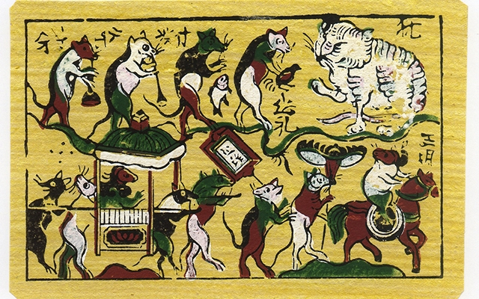

ภาพที่ 1 ภาพการแต่งงานหนู

ที่มาภาพ http://danvan.vn/Home/Van-hoa-van-nghe/11328/Xem-tranh-Dong-Ho-Dam-cuoi-chuot-nhan-nam-Canh-Ty

จากตัวอย่างที่ 1 เป็นภาพเขียนพื้นบ้านที่ใช้ล้อเลียนและเสียดสีระบอบศักดินาในเวียดนาม กล่าวคือ ขบวนแต่งงานของหนูจะผ่านไปได้ก็ต่อเมื่อหนูได้มอบของบรรณาการให้กับแมวที่คุมเส้นทางอยู่ ซึ่งหนูเปรียบเป็นประชาชน และ แมวเป็นชนชั้นศักดินา

ต่อมาในช่วงต้นศตวรรษที่ 20 ประธานาธิบดีโฮจิมินห์ได้วาดการ์ตูนล้อการเมืองซึ่งตีพิมพ์ในหนังสือพิมพ์ Le Paria ที่ประเทศฝรั่งเศส ช่วงเดือนเมษายน ปี ค.ศ.1922 โดยใช้นามปากกาว่า Nguyễn Ái Quốc ( เหงวียน อ๋าย ก๊วก) ประธานาธิบดีโฮจิมินห์ได้รับการยกย่องว่าเป็นคนเวียดนามคนแรกที่วาดการ์ตูนล้อเลียนสถานการณ์ทางการเมืองตีพิมพ์ในหนังสือพิมพ์

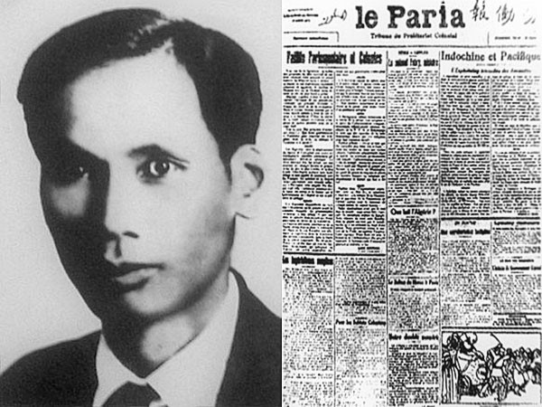

ภาพที่ 2 ภาพประธานาธิบดีโฮจิมินห์และหนังสือพิมพ์

ที่มาภาพ <http://btlsqsvn.org.vn/DesktopModules/News.Display/Print.aspx?bai-viet=nguyen-ai-quoc-va-to-bao-le-paria-nguoi-cung-kho-3837>

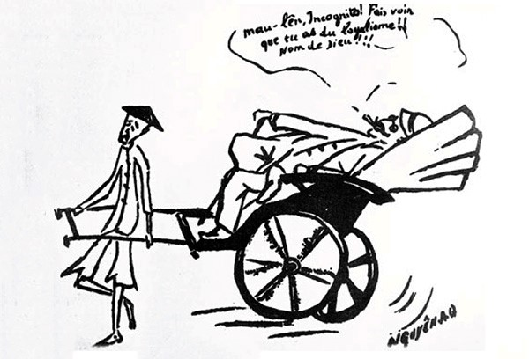

ภาพที่ 3 ชุดภาพการ์ตูนล้อเลียน Người cùng khổ (เหงื่อย กุ่ง โข) ของ เหงวียน อ๋ายก๊วก

ที่มาภาพ <http://btlsqsvn.org.vn/DesktopModules/News.Display/Print.aspx?bai-viet=nguyen-ai-quoc-va-to-bao-le-paria-nguoi-cung-kho-3837>

จากภาพที่ 3 เป็นภาพการ์ตูนล้อเลียนลัทธิการล่าอาณานิคม โดยภาพจะวาดชาวเวียดนามรูปร่างผอมบางเสื้อผ้าเก่าๆ เป็นผู้ลากรถให้กับชาวฝรั่งเศสที่มีรูปร่างใหญ่ นอนซูบซิการ์ และพูดถึงอินโดจีน ซึ่งสะท้อนให้เห็นถึงคนเวียดนามที่ต้องเผชิญกับความยากลำบาก แต่ในทางกลับกันฝรั่งเศสกลับได้ประโยชน์

ต่อมาในช่วงปี ค.ศ. 1930 มีนักเขียนชาวเวียดนามเขียนการ์ตูนล้อเลียนการเมืองตีพิมพ์ในหนังสือพิมพ์เวียดนาม เช่น หนังสือพิมพ์ Lao đồng (ลาวด่ง) และ Công an หนังสือพิพม์ (กงอาน) แต่ต่อมาการ์ตูนล้อการเมืองในหนังสือพิมพ์เวียดนามถูกลดบทบาทลง หนังสือพิมพ์หลายฉบับได้ปรับลดคอลัมน์การ์ตูนล้อเลียนออกไป เนื่องจากรัฐบาลเวียดนามมีความกวดขันและเข้มงวดในการนำเสนอข่าวต่างๆ อีกทั้งไม่ต้องการให้ใช้การ์ตูนล้อเลียนการเมืองซึ่งอาจทำให้เกิดปัญหาทางการเมือง และยังต้องการใช้การ์ตูนล้อเลียนในการรณรงค์หรือส่งเสริมสังคมมากกว่า ปัจจุบัน มีเพียงหนังสือพิพ์ Tuổi trẻ (ต๋วย แจ๋) ที่มีคอลัมน์ การ์ตูนล้อเลียน โดยคอลัมน์นี้จะมีนักวาดการ์ตูนอยู่ 12 คนและ นำเสนอการ์ตูนล้อเลียนในแง่มุมต่างๆ ของสังคม จำนวน 6-12 ภาพต่อวัน

ในช่วงต้นปี ค.ศ. 2020 ที่ผ่านมาเป็นช่วงที่หลายประเทศได้รับผลกระทบอย่างหนักจากสถานการณ์ไวรัสโคโรน่า โควิด 19 รวมทั้งประเทศเวียดนามและประเทศไทย ผู้วิจัยจึงสนใจจะศึกษาการ์ตูนล้อเลียนในหนังสือพิมพ์เวียดนาม เพื่อได้ทราบว่าประเทศเวียดนามได้รับผลกระทบในด้านใดบ้าง และมีการจัดการกับสถานการณ์ต่างๆ อย่างไร

**2. แนวคิดและทฤษฎีที่เกี่ยวข้อง**

กาญจนา แก้วเทพ (2552 :76) กล่าวว่าสัญญะ (Sign) คือ สิ่งที่ถูกสร้างขึ้นมาเพื่อทำให้มีความหมาย(Meaning) แทนของจริงหรือตัวจริง(Object) ในตัวบท(Text) และในบริบท(Context) หนึ่งๆ สิ่งที่นำมาใช้เป็นสัญญะอาจเป็นวัตถุสิ่งของ อาจเป็นรูปภาพแต่สัญญะที่รู้จักกันมากที่สุดคือภาษา

ในงานชิ้นนี้ภาพการ์ตูนล้อเลียนที่มีทั้งรูปภาพอย่างเดียว หรือมีรูปภาพและข้อความถือเป็นสัญญะในการสื่อความหมายผู้วิจัยจึงใช้ทฤษฎีสัญญะวิทยา กับแนวคิดเกี่ยวกับมุกตลกในการ์ตูนมาวิเคราะห์การ์ตูนล้อเลียนในหนังสือพิมพ์เวียดนาม

**2.1 ทฤษฎีสัญญะวิทยา**

สัญญะที่ใช้ในการสื่อความหมายจากผู้ส่งสารไปถึงผู้รับสาร จะมีการเข้ารหัส (Encoding) โดยผู้ส่งสารจะต้องรวบรวมสิ่งต่างๆ ที่จะสื่อความหมายออกไปเพื่อ และสร้างเป็นภาพวาดและข้อความ และผู้รับสารก็จะเป็นคนถอดรหัส (Decoding) จากภาพการ์ตูนล้อเลียนนั้น

รหัสที่ใช้สือความหมายในการ์ตูนล้อเลียน สามารถจำแนกออกได้เป็น 4 ประเภท คือ

1. รหัสวัตุ (Product Codes) เป็นการใช้สัญญะที่เกี่ยวกับสิ่งของเครื่องใช้หรือสัตว์ต่างๆ
2. รหัสสังคม (Social Codes) เป็นการใช้สัญญะที่เกี่ยวข้องกับความสัมพันธ์ระหว่างบุคคลหรือสังคม
3. รหัสวัฒนธรรม (Cultural Codes) เป็นการใช้สัญญะที่เกี่ยวกับวัฒนธรรมประเพณีต่างๆ
4. รหัสบุคคล (Personal Codes) เป็นการใช้สัญญะที่เกี่ยวกับบุคคล

**2.2 แนวคิดเกี่ยวกับมุก (Gags) ในการ์ตูน**

การนำเสนอการ์ตูนล้อเลียนมักจะเป็นวาดภาพล้อบุคคลหรือสถานการณ์ต่างๆ ในลักษณะล้อเลียน ประชดประชัน หรือนำเสนอแบบตลกขบขัน ซึ่งจะมีการสื่อความหมายผ่านมุก (Gags) พอลลี คีเนอร์ (Polly Keener, 1992) อ้างถึงใน อัลเบอท ปอทเจส (2559: 32-34) มุกที่ปรากฎในการ์ตูนสามารถแบ่งออกเป็น 27 ประเภท ดังนี้

1. การเล่นคำพ้อง (Puns) การเล่นคำพ้องเสียงที่ออกเสียงคล้ายกันแต่มีความหมายแตกต่างกัน
2. ตลกเจ็บตัว (Slapstick/Pratfalls) การเล่นแรงๆ เช่นการเตะก้นแรงๆ การตบหน้า
3. อติพจน์หรือกล่าวเกินจริง (Hyperbole) การวาดตัวละครให้มีบุคลิกลักษณะเกินจริง หรืออยู่ในสถานการณ์สุดโต่ง
4. อวพจน์หรือกล่าวน้อยเกินจริง (Understatements) เป็นมุกตลกแบบเงียบ ต้องตีความหรือคิดลึกๆ ถึงจะเข้าใจ
5. ตัวละครทำอะไรที่ผิดแผกไปจากปกติ (Character doing something unusual for his or her type) ตัวอย่างเช่น เด็กทารกพูดคุยเรื่องหุ้น หรือแก๊งค์มอเตอร์ไซค์มาเย็บปักถักร้อย
6. การยึดตามตัวอักษร (Literalism) การสร้างภาพให้ตรงกับคำบรรยายแต่ผู้อ่านรู้สึกแปลกหรือผิดเพี้ยนไปกว่าที่ควรจะเป็น
7. คำพูดหรือความเห็นที่น่าหัวเราะ (The absurd remark) เรื่องไม่จริงหรือเหตุการณ์ที่คลาดเคลื่อนหรือให้ความสำคัญกับสิ่งที่ไม่ควร
8. คำถามหรือความเห็นอันโจ่งแจ้ง (The obvious question or comment) คำถามแทงใจดำที่ไม่อยากได้ยิน มักเกิดในสถานการณ์ตึงเครียดหรือเหตุคับขัน
9. ตัวละครไม่รู้ว่ามีอะไรเกิดขึ้นในขณะที่ผู้อ่านมองเห็นเหตุการณ์นั้น (Character unaware of something the reader can see) ตัวอย่างเช่นพ่อพูดกับลูกที่ท่าทางตื่นกลัวว่า “สัตว์ประหลาดไม่มีจริงหรอก” แต่ข้างหลังพ่อมีสัตว์ประหลาดตัวโตยืนอยู่
10. การเล่นกับปฏิกิริยาโต้ตอบหรือนิสัยเคยชิน(Playing on conditioned reflexes and habits) ตัวอย่างเช่น พ่อแม่ตอบปฏิเสธก่อนที่ลูกเอ่ยปากขออะไร
11. คำที่มีความหมายสองใน หรือ คำพูดสองแง่สองง่าม (Double entendre) การเล่นคำที่มีความหมายซ้อนหรือความหมายกำกวม ทำให้ผู้อ่านสามารถตีความได้อีกแบบหนึ่ง หรือคำที่มีความหมายสองแง่สองง่าม
12. ความไม่ลงรอยหรือจับแพะชนแกะ (Non sequitur) การแสดงให้เห็นถึงผลอันไม่ลงรอยกับความคิดเห็นที่มีอยู่ก่อน หรือความเห็นปกติ เป็นการเชื่อมโยงแบบไม่มีเหตุผล ให้ข้อสรุปแบบคนละทิศคนละทางกับแนวคิดตั้งต้น
13. สิ่งของที่ลักษณะเหมือนมนุษย์ (Anthropomorphism) ตัวละครสัตว์ พืช หรือสิ่งของที่มีพฤติกรรมหรือความรู้สึกนึกคิดเหมือนมนุษย์
14. มนุษย์กลายร่างเป็นสัตว์หรือสิ่งของ (Humans masquerading as animals or objects) การวาดภาพคนมีรูปร่างเหมือนสิงสาราสัตว์ พฤติกรรมเยี่ยงสัตว์ป่า
15. ความไม่ถูกกาละเทศะหรือความไม่เข้ากับยุคสมัย (Incongruous juxtapositions or anachronisms) ตัวอย่างเช่น การวางเฟอร์นิเจอร์หรูไว้ในห้องแคบๆ โทรมๆ
16. การล้อเลียนหรือเลียนแบบ (Parody and pastiche) การล้อเลียนสไตล์หรือผลงานของศิลปินที่รู้จักกันดี
17. การเน็บแนม เย้ยหยัน (Satire) การเย้ยหยันข้อผิดพลาดหรือความโง่เขลา
18. การมองต่างมุมหรือยอกย้อน (Reversal) การถ่ายทอดเรื่องราวในมุมกลับ หรือด้วยแง่มุมที่แตกต่างออกไป ผ่านมุมมองของเด็ก สัตว์ สิ่งของเป็นต้น
19. ความกลัว (Fears) ตัวละครแสดงความกลัวเกินเหตุจนน่ขบขัน หรือมีนิสัยปอดแหกจนน่าอับอาย
20. การสะท้อนภาพหรือตั้งคำถามผู้เชี่ยวชาญ (Echoing the expert or questioning the expert) การให้คนธรรมดาสะท้อนความคิดเห็นของนักประพันธ์ชื่อดังหรือผู้เชี่ยวชาญด้านต่างๆ หรือตั้งคำถามพวกเขา เพราะการถ่ายทอดความคิดเห็นของผู้เชี่ยวชาญจากปากคนที่ไม่รู้เรื่องจะกลายเป็นเรื่องน่าขำ
21. การใช้อุปมาอุปไมยที่ผสมปนเปหรือการใช้ถ้อยคำที่ผิดเพี้ยน ( Mixed metaphors and malapropisms) การนำคำอุปมาอุปไมยมาใช้แบบผิดที่ผิดทาง ทำให้ตัวละครดูป้ำๆเป๋อๆ หรือการพูดผิดๆที่ทำให้ความหมายผิดเพี้ยนไป
22. การพูดกลับตัวอักษรโดยไม่ตั้งใจ (spoonerisms) การพูดสลับตัวอักษร หรือการพูดประโยคที่พูดแล้วลิ้นพันกัน ตัวอย่างในภาษาอังกฤษ เช่น She sells sea shells at the sea shore ตัวอย่างในประโยคภาษาไทย เช่น เช้าฝาดผักฟัก เย็นฝาดฝักผัด
23. เรื่องราวหรือคำพูดที่ขัดแย้งกับความรู้สึก (Paradox) ในการ์ตูนมีภาพหรือคำบรรยายที่ขัดแย้งสวนทางกัน
24. ข้อเท็จจริงที่ไม่ค่อยมีใครรู้ (Little-known facts) การบอกเล่าเกร็ดความ รู้เรื่องจริง ที่ไม่ค่อยมีใครรู้ ทำให้ผู้อ่านประหลาดใจกลายเป็นเรื่องขำขันได้
25. ช่วงเวลาที่น่าอับอาย (Embarrassing moments) การเห็นเรื่องน่าอับอายเกิดขึ้นกับคนอื่น ทำให้ผู้อ่านหัวเราะและเป็นมุกที่เข้าถึงได้ง่าย
26. การจูงใจให้คิด (Suggestion) การเล่าเรื่องด้วยภาพหรือคำพูดที่มีการกระตุ้นให้ผู้อ่านได้ขบคิดคาดเดา เกิดการสร้างมโนภาพเหตุการณ์ต่อเนื่อง หรือคิดมุกโต้ตอบขึ้นมาในใจ
27. มาผิดจังหวะหรือช่วงเวลาย่ำแย่ (Poor timing) ตัวละครโผล่เข้าไปในเหตุการณ์แบบผิดจังหวะ หรืออยู่ผิดที่ผิดทาง ทำให้ผู้อ่านเกิดอารมณ์ขัน

**3. การคัดเลือกและการวิเคราะห์ข้อมูล**

ผู้วิจัยได้รวบรวมข้อมูลภาพการ์ตูนล้อเลียนเกี่ยวกับสถานการณ์ไวรัสโคโรน่า โควิด 19 ในหนังสือพิมพ์ Tuổi trẻ ฉบับออนไลน์ ผ่านเวบไซต์ <https://cuoi.tuoitre.vn/biem-hoa>ตั้งแต่วันที่ 1-10 มีนาคม 2563 ซึ่งมีการนำเสนอภาพการ์ตูนล้อเลียน จำนวน 80 ภาพ แล้วผู้วิจัยได้นำภาพการ์ตูนล้อเลียนเหล่านั้นมาคัดเลือกเฉพาะประเด็นที่เกี่ยวกับสถานการณ์โคโรน่า โควิด 19 ซึ่งพบว่ามี จำนวน 56 ภาพ คิดเป็นร้อยละ 70 ของการ์ตูนล้อเลียนที่นำเสนอในช่วงเวลา 10 วันดังกล่าว รายละเอียด ดังตาราง

|  |  |  |  |
| --- | --- | --- | --- |
| วัน/เดือน/ปี | จำนวน  ภาพการ์ตูน | การ์ตูนที่เกี่ยวข้องกับสถานการณ์ไวรัสโคโรนา โควิด19 | การ์ตูนที่***ไม่เกี่ยวข้อง***กับสถานการณ์ไวรัสโคโรนา โควิด19 |
| 1/3/2020 | 8 | 7 | 1 |
| 2/3/2020 | 6 | 3 | 3 |
| 3/3/2020 | 10 | 7 | 3 |
| 4/3/2020 | 8 | 4 | 4 |
| 5/3/2020 | 8 | 7 | 1 |
| 6/3/2020 | 7 | 4 | 3 |
| 7/3/2020 | 11 | 7 | 4 |
| 8/3/2020 | 6 | 5 | 1 |
| 9/3/2020 | 8 | 5 | 3 |
| 10/3/2020 | 8 | 7 | 1 |
| **รวม** | **80** | **56** | **24** |

***ตัวอย่างภาพการ์ตูนล้อเลียนนำมาวิเคราะห์***

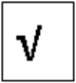 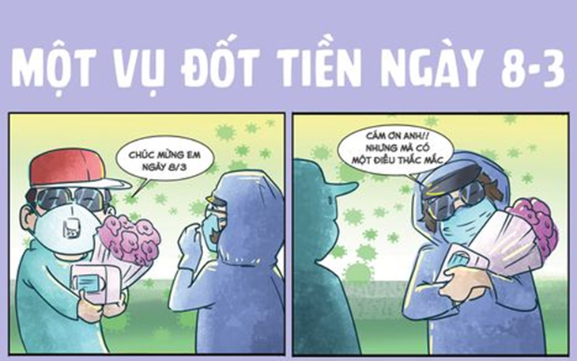

Bọ : Một vụ ‘đốt tiền’ trong ngày 8 tháng 3

ภาพที่ 4 (ภาพข่าว วันที่ 8 มีนาคม 2563)

จากภาพที่ 4 เป็นการ์ตูนล้อเลียนสถานการณ์ไวรัสโคโรนา โควิด 19 และวันสตรีของประเทศเวียดนามซึ่งตรงกับวันที่ 8 มีนาคมของทุกปี ผู้ชายจะต้องซื้อของขวัญมาให้ผู้หญิงที่ตนรัก แต่ในปีนี้นอกเหนือจากดอกไม้ก็จะมีหน้ากากอนามัยซึ่งเป็นของขวัญที่เสียเงินเยอะมาก จากข้อความที่ว่า Một vụ ‘đốt tiền’ trong ngày 8 tháng 3 (หมด หวุ โด้ท เตี่ยน หงั่ย หม่ง ต๋าม ถาง บา) ถึงแม้ว่าภาพดังกล่าวจะเป็นการล้อเลียนสถานการณ์ 2 สถานการณ์ แต่มีสถานการณ์ที่เกี่ยวข้องกับไวรัสโคโรนา โตวิด 19 ด้วย ผู้วิจัยได้คัดเลือกนำภาพการ์ตูนนี้ไปวิเคราะห์ต่อไป

***ตัวอย่างภาพการ์ตูนล้อเลียนที่ไม่นำมาวิเคราะห์***

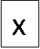 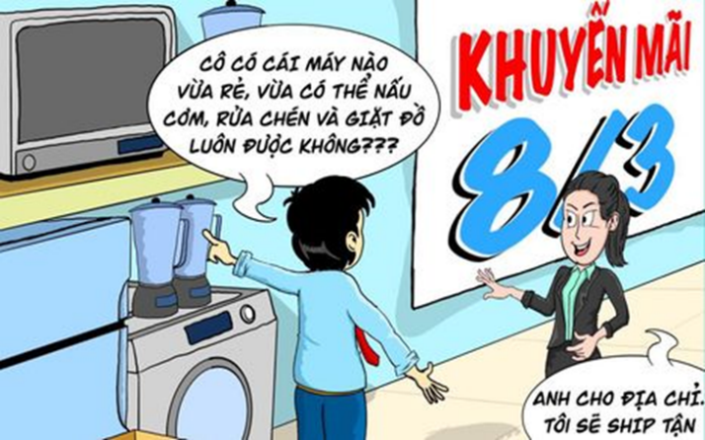

Nguyen Tuan Anh : Đàng ông nên cẩn thận khi mua đồ điện máy dịp 8 tháng 3

ภาพที่ 5 (ภาพข่าว วันที่ 7 มีนาคม 2563)

จากภาพที่ 5 เป็นการ์ตูนล้อเลียนสถานการณ์วันสตรีของประเทศเวียดนามที่คุณผู้ชายต้องการซื้อเครื่องใช้ไฟฟ้าที่สามารถทำงานบ้านทุกอย่าง เพราะเนื่องจากวันสตรีที่ประเทศเวียดนามมีธรรมเนียมว่า ในวันนี้ผู้หญิงไม่ต้องทำงานบ้านและงานบ้านก็จะตกเป็นของพ่อบ้านหนึ่งวัน ผู้หญิงสามารถแต่งตัวสวยๆ ออกไปพบเพื่อน เที่ยว ช้อปปิ้งได้ทั้งวัน จากภาพดังกล่าวผู้วิจัยไม่ได้นำมาวิเคราะห์ เพราะไม่มีประเด็นเกี่ยวกับสถานการณ์ไวรัสโคโรนา โควิด19

หลังจากคัดเลือกภาพการ์ตูนล้อเลียน ผู้วิจัยได้ทำการวิเคราะห์ การสื่อสารเชิงสัญญะ และมุกที่ใช้ในการ์ตูนล้อเลียนและจัดกลุ่มเพื่อนำเสนอผลการศึกษาและอธิบายผลการศึกษาต่อไป

**4. ผลการศึกษา**

จากการศึกษาพบว่าการ์ตูนล้อเลียนในหนังสือพิมพ์เวียดนามมีการสื่อสารเชิงสัญญะ โดยใช้รหัสทั้ง 4 ประเภท คือรหัสวัตุ,รหัสสังคม,รหัสวัฒนธรรม และ รหัสบุคคล โดยมีการใช้มุก 8 ประเภท คือ อติพจน์หรือกล่าวเกินจริง (Hyperbole), อวพจน์หรือกล่าวน้อยเกินจริง (Understatements),การยึดตามตัวอักษร (Literalism),คำถามหรือความเห็นอันโจ่งแจ้ง (The obvious question or comment),ตัวละครไม่รู้ว่ามีอะไรเกิดขึ้นในขณะที่ผู้อ่านมองเห็นเหตุการณ์นั้น (Character unaware of something the reader can see),ความไม่ลงรอยหรือจับแพะชนแกะ (Non sequitur),สิ่งของที่ลักษณะเหมือนมนุษย์ (Anthropomorphism)และ เรื่องราวหรือคำพูดที่ขัดแย้งกับความรู้สึก (Paradox) ซึ่งมีรายละเอียด ดังตัวอย่างต่อไปนี้

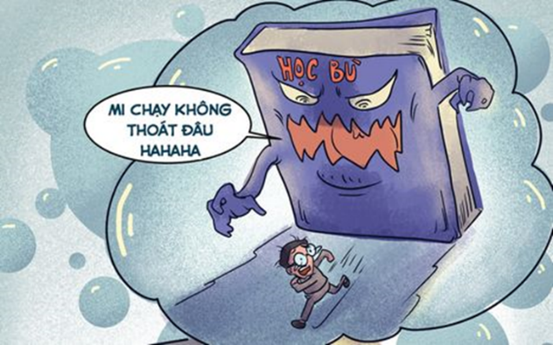

Bọ : Cơn ác mộng sắp trở lại với học sinh

ภาพที่ 6 (ภาพข่าว วันที่ 9 มีนาคม 2563)

จากภาพที่ 6 เป็นภาพการ์ตูนล้อเลียนนักเรียนที่กำลังวิ่งหนีหนังสือ และมีข้อความว่าฝันร้ายกำลังจะกลับมาหานักเรียน จากภาพมีการใช้รหัสวัตถุ คือหนังสือ และรหัสบุคคลคือนักเรียนโดยใช้มุกอติพจน์หรือกล่าวเกินจริง โดยวาดภาพในสถานการณ์เกินจริงให้หนังสือเป็นปีศาจวิ่งไล่ล่านักเรียน

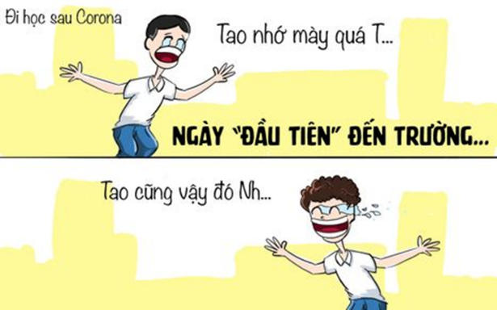

TTC Team : Ngày đầu tiên đến Trường

ภาพที่ 7 (ภาพข่าว วันที่ 2 มีนาคม 2563)

จากภาพที่ 7 เป็นภาพการ์ตูนล้อเลียนนักศึกษาที่กำลังวิ่งหากันด้วยความคิดถึงพร้อมน้ำตาหลังจากที่ได้กลับมาเรียนวันแรก และมีข้อความว่าทักทายกันด้วยความคิดถึง จากภาพมีการใช้รหัสบุคคลคือนักศึกษาโดยใช้มุกอติพจน์หรือกล่าวเกินจริง โดยวาดภาพในสถานการณ์เกินจริงเหมือนกับคนที่จากกันไปไกลและแสนนานได้กลับมาเจอกัน

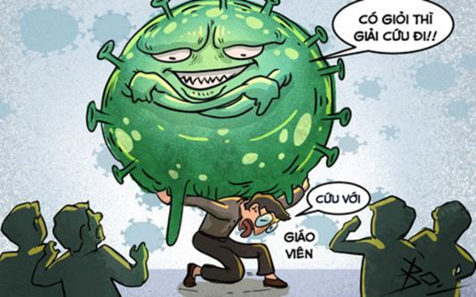

Bo : Có giỏi nhào vô giải cứu đi

ภาพที่ 8 (ภาพข่าว วันที่ 2 มีนาคม 2563)

จากภาพที่ 8 เป็นภาพการ์ตูนล้อเลียนอาจารย์ที่ต้องแบกรับปัญหาจากสถานการณ์ไวรัสโคโรนา โควิด 19 และมีข้อความที่ไวรัสพูดว่าถ้าเก่งก็แก้ไขปัญหาซิ ส่วนอาจารย์ที่กำลังแบกไวรัสและพูดว่าช่วยด้วย จากภาพมีการใช้รหัสวัตถุ คือ ไวรัส และรหัสบุคคลคืออาจารย์ มีการใช้มุกคำถามหรือความเห็นอันโจ่งแจ้ง โดยวาดภาพให้ไวรัสเป็นผู้ถามคำถามที่เกิดจากสถานการณ์

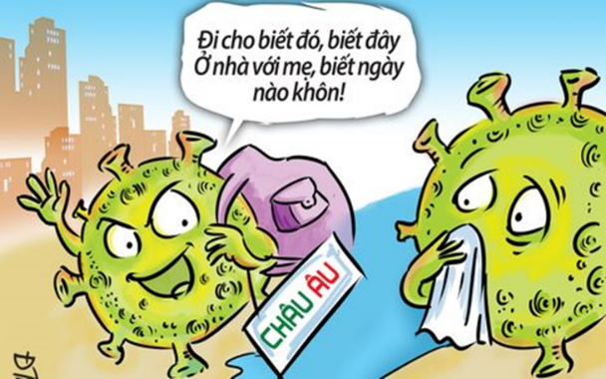

Duc Thuan : Đi cho biết đó biết đây

ภาพที่ 9 (ภาพข่าว วันที่ 7 มีนาคม 2563)

จากภาพที่ 9 เป็นภาพการ์ตูนล้อเลียนสถานการณ์การแพร่ระบาดของไวรัสโคโรนา โควิด 19 โดยมีการใช้รหัสบุคคล คือ วาด ไวรัสที่มีบุคลิกคล้ายคน และไวรัสได้พูดกับแม่ว่า ไปเพื่อเรียนรู้นั่นรู้นี่ อยู่บ้านกับแม่ก็ไม่รู้เมื่อไหร่จะฉลาด และมีป้ายว่าทวีปยุโรป จากภาพมีการใช้มุกสิ่งของที่มีลักษณะเหมือนมนุษย์ โดยวาดภาพให้มีไวรัสแม่ กับไวรัสลูก ซึ่งลูกกำลังจะออกไปเรียนรู้โลกกว้าง โดยโบกมือลาแม่ก่อนเดินทาง ซึ่งหมายถึงการแพร่ระบาดไปยังประเทศที่ไวรัสจะไป และมุกการยึดตามตัวอักษร คือไปเพื่อเรียนรู้

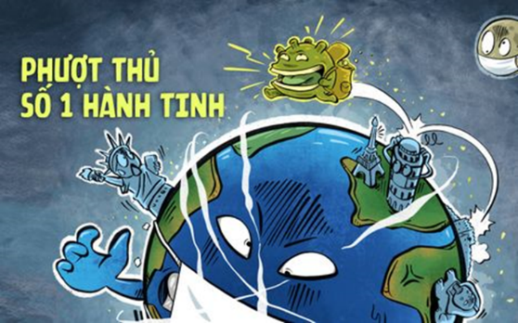

N9 : Phượt thủ số 1 hành tinh

ภาพที่ 10 (ภาพข่าว วันที่ 5 มีนาคม 2563)

จากภาพที่ 10 เป็นภาพการ์ตูนล้อเลียนสถานการณ์การแพร่ระบาดของไวรัสโคโรนา โควิด 19 โดยมีการใช้รหัสบุคคล คือ วาดไวรัสที่มีบุคลิกคล้ายคน แบกกระเป๋าเป้ เป็นนักเดินทางไปรอบโลก และวาดโลกเป็นหน้าคนที่ใสหน้ากากอนามัย พร้อมมีข้อความในภาพว่านักเดินทางหมายเลข 1 ของโลก จากภาพมีการใช้มุกสิ่งของที่ลักษณะเหมือนมนุษย์ โดยวาดภาพให้ไวรัสเป็นนักเดินทางที่เดินทางไปทั่วโลก ซึ่งหมายถึงการแพร่ระบาดของไวรัสที่ได้แพร่ไปหลายทวีปของโลกและมุกการยึดตามตัวอักษร จากข้อความที่ว่านักเดินทางหมายเลข 1 ของโลก

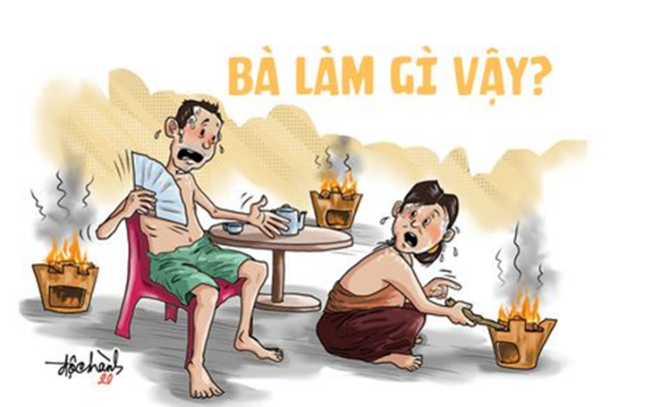

Doc Hanh : Bà chống dịch kiểu gì vậy?

ภาพที่ 11 (ภาพข่าว วันที่ 5 มีนาคม 2563)

จากภาพที่ 11 เป็นภาพการ์ตูนล้อเลียนความเชื่อในการป้องกันโรคไวรัสโคโรนา โควิด 19 โดยมีการใช้รหัสบุคคล คือ วาดรูปสามีและภรรยา โดยสามีถามภรรยาว่าทำอะไร ซึ่งภรรยากำลังก่อเตาไฟเพื่อจุดไฟไว้รอบๆ โดยมีความเชื่อว่าถ้าอุณหภูมิสูงไวรัสจะตาย จากภาพมีการใช้มุกอติพจน์ โดยวาดภาพสามีและภรรยาอยู่ในบ้านที่อากาศร้อนแล้วภรรยายังก่อไฟเพิ่มอีก ถือเป็นสถานการณ์สุดโต่ง

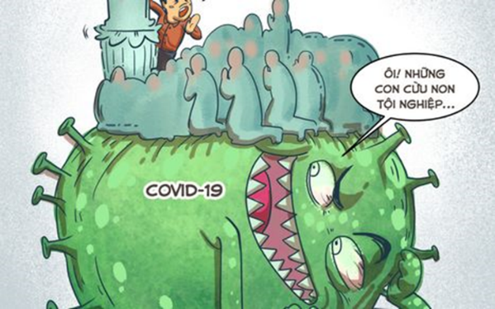

Bo : Tự tập đông người khấn Phật cho dịch Covid-19 mau qua

ภาพที่ 12 (ภาพข่าว วันที่ 3 มีนาคม 2563)

จากภาพที่ 12 เป็นภาพการ์ตูนล้อเลียนความเชื่อในการป้องกันโรคไวรัสโคโรนา โควิด 19 โดยมีการใช้รหัสบุคคล คือ วาดรูปผู้คนจำนวนมากไปในสถานที่ศักดิ์สิทธิ์เพื่อขอพรให้สถานการณ์แพร่ระบาดของไวรัสผ่านไปโดยเร็ว ซึ่งผู้คนจำนวนมากอยู่บนตัวไวรัส และไวรัสได้กล่าวว่า บรรดาพวกที่ขอพรช่างน่าสงสาร จากภาพมีการใช้มุกตัวละครไม่รู้ว่าเกิดอะไรขึ้นในขณะที่ผู้อ่านมองเห็นเหตุการณ์นั้น โดยวาดภาพผู้คนที่คุกเข้าขอพรอยู่บนตัวไวรัสซึ่งหมายถึง ไวรัสสามารถแพร่กระจายสู่ผู้คนเหล่านั้นได้ง่าย ซึ่งจะไม่ได้เป็นไปตามพรที่ผู้คนเหล่านั้นขอ

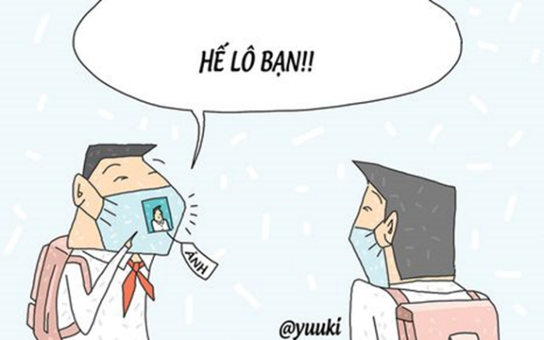

Yuuki : Mỗi học sinh phải chuẩn bị một bức ảnh chân dung 4x6 cm

ภาพที่ 13 (ภาพข่าว วันที่ 10 มีนาคม 2563)

จากภาพที่ 13 เป็นภาพการ์ตูนล้อเลียนแนวปฏิบัติใหม่ในการป้องกันโรคไวรัสโคโรนา โควิด 19 โดยมีการใช้รหัสบุคคล คือ วาดรูปนักเรียนที่ใส่หน้ากากอนามัยไปโรงเรียน และมีการติดภาพถ่ายตนเองไว้ที่หน้ากากพร้อมทักทายเพื่อนและชี้ไปที่รูปเพื่อให้เพื่อนรู้ว่าเป็นใคร จากภาพมีการใช้มุกอวพจน์หรือการกล่าวน้อยเกินจริง โดยวาดภาพนักเรียนสองคนทักทายกัน โดยคนหนึ่งชี้มาที่ด้าหน้ากากตัวเองที่มีรูปติดไว้ ซึ่งผู้อ่านต้องคิดเองว่าเมื่อใส่หน้ากากก็จะจำกันไม่ค่อยได้จึงต้องมีการติดรูป

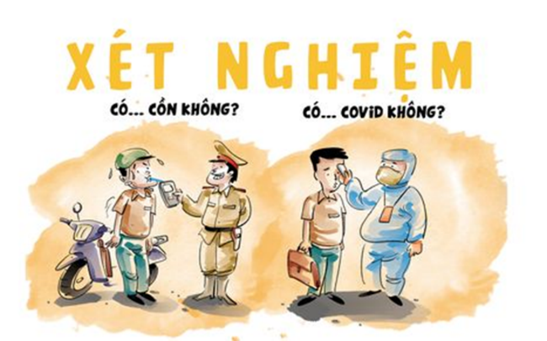

TCC Team : Xét nghiệm mọi thứ khiến cơ thể bạn lâng lâng

ภาพที่ 14 (ภาพข่าว วันที่ 5 มีนาคม 2563)

จากภาพที่ 14 เป็นภาพการ์ตูนล้อเลียนแนวปฏิบัติใหม่ในการป้องกันโรคไวรัสโคโรนา โควิด 19 โดยมีการใช้รหัสบุคคล และรหัสสังคม คือ วาดรูปสองสถานการณ์เทียบเคียงกัน โดยเมื่อก่อนประชาชนจะถูกตำรวจตรวจวัดปริมาณแอลกอฮอล์แต่ปัจจุบันจะถูกหมอจับวัดอุณหภูมิร่างกาย จากภาพมีการใช้มุกความไม่ลงรอยหรือจับแพะชนแกะ การปฏิบัติตามกฏหมาย กับมาตรการการป้องกันโรค

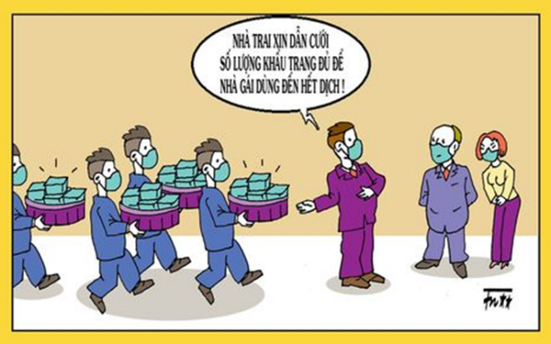

TTC Team : Ra giêng ăn cưới em, ai dè nhẳm đúng mùa dịch

ภาพที่ 15 (ภาพข่าว วันที่ 1 มีนาคม 2563)

จากภาพที่ 15 เป็นภาพการ์ตูนล้อเลียนราคาสินค้า โดยมีการใช้รหัสวัตถุ คือ หน้ากากอนามัยที่ใส่มาในพานสู่ขอแทนเครื่องประดับ เงินทอง เนื่องจากว่าหน้ากากอนามัยหายากและมีราคาสูง และมีการใช้รหัสวัฒนธรรมในเรื่องประเพณีการสู่ขอ จากภาพมีการใช้มุกตัวละครทำอะไรผิดแผกไปจากปกติ โดยปกติพานสู่ขอจะเป็นสิ่งของมีค่า

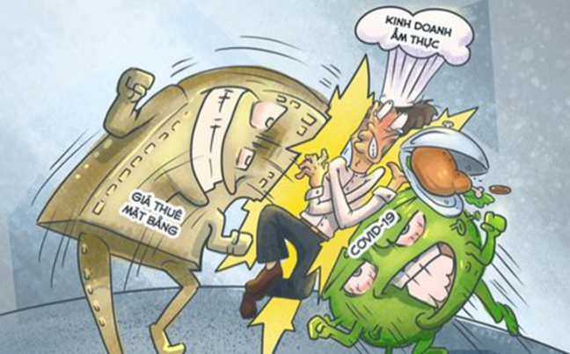

Bọ : Ép dầu, ép mỡ ai nỡ ép kinh doanh

ภาพที่ 16 (ภาพข่าว วันที่ 6 มีนาคม 2563)

จากภาพที่ 16 เป็นภาพการ์ตูนล้อเลียนผลกระทบจากเศรษฐกิจ โดยมีการใช้รหัสบุคคล คือ คนที่อยู่ตรงกลาง แทนประชาชน ตึกที่มีลักษณะเหมือนคนอยู่ทางด้านซ้าย และไวรัสที่มีลักษณะเหมือนคนอยู่ทางด้านขวา ซึ่งทั้งด้านซ้ายและขวาก็บีบเข้ามาตรงกลาง หมายถึงประชาชนที่ได้รับผลกระทบทุกทาง จากภาพมีการใช้มุกมุกอวพจน์หรือการกล่าวน้อยเกินจริง โดยให้ภาพสะท้อนปัญหาที่ประชาชนได้รับ

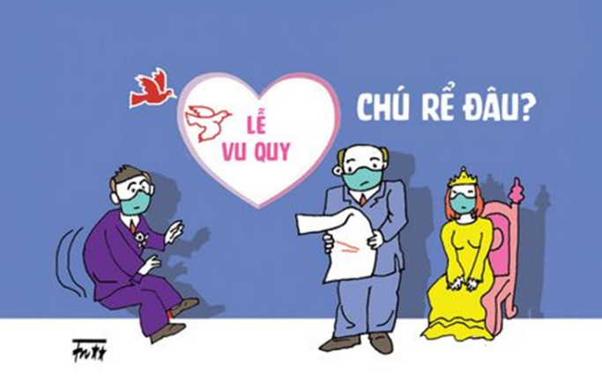

TTC Team : 14 ngày sau dám cưới mới được động phòng

ภาพที่ 17 (ภาพข่าว วันที่ 1 มีนาคม 2563)

จากภาพที่ 17 เป็นภาพการ์ตูนล้อเลียนการป้องกันการติดเชื้อ โดยมีการใช้รหัสบุคคล คือ คู่บ่าวสาวที่ใส่หน้ากากอนามัยและมีข้อความที่ว่าเจ้าบ่าวไปไหน กับข้อความ 14 วันหลังแต่งงานจึงจะได้เข้าห้องหอ จากภาพมีการใช้มุกความไม่ลงรอยหรือจับแพะชนแกะ เป็นการโยงสถานการณ์ประเด็นการกักตัวกับการเข้าหอมาไว้ด้วยกันในการ์ตูนล้อเลียน

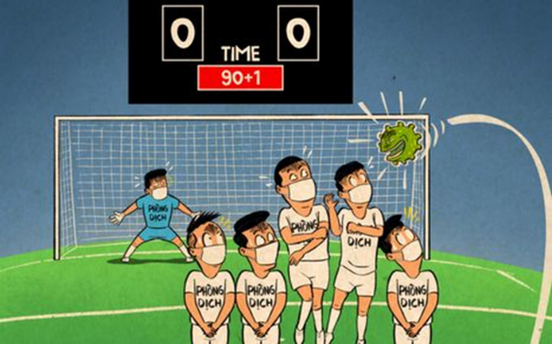

N9 : Phút bù giờ, Việt nam chuẩn bị công bố hết dịch thì...toang

ภาพที่ 18 (ภาพข่าว วันที่ 7 มีนาคม 2563)

จากภาพที่ 18 เป็นภาพการ์ตูนล้อเลียนกีฬาฟุตบอล โดยมีการใช้รหัสวัตถุ คือ วาดเชื้อไวรัสเป็นลูกฟุตบอล และรหัสบุคคล คือนักฟุตบอล และมีข้อความว่า ช่วงทดเวลา,เวียดนามเตรียมประกาศสิ้นสุดการแพร่ระบาด จากภาพมีการใช้มุกเรื่องราวหรือคำพูดที่ขัดแย้งกับความรู้สึก โดยวาดไวรัสเป็นลูกฟุตบอลที่กำลังพุ่งไปที่ประตูและนักฟุตบอลก็ไม่กล้าสกัดไว้ ซึ่งถ้าไวรัสเข้าประตูเท่ากับว่าฝ่ายไวรัสชนะ

**5. สรุปและอภิปราย**

จากผลการศึกษาสามารถกล่าวได้ว่า การ์ตูนล้อเลียนในหนังสือพิมพ์เวียดนามทำให้เข้าใจที่เกี่ยวกับสถานการณ์ไวรัสโคโรนา โควิด 19 ที่เวียดนาม โดยการ์ตูนล้อเลียนได้นำเสนอประเด็นที่เป็นผลกระทบที่เกิดขึ้นในประเทศเวียดนามอยู่หลายประเด็น ไม่ว่าจะเป็น ประเด็นด้านการศึกษา,ประเด็นเกี่ยวกับการแพร่ระบาด ประเด็นเกี่ยวกับความเชื่อของคนในสังคม และประเด็นที่เกี่ยวข้องกับประเพณีหรือแนวปฏิบัติเดิม ซึ่งจากผลการศึกษาพบว่าการ์ตูนล้อเลียนที่มีประเด็นทางด้านการศึกษามีจำนวนมากกว่าประเด็นอื่นซึ่งสะท้อนให้เห็นถึงความห่วงใยในเรื่องการศึกษาและการนำเสนอก็สะท้อนทั้งผลกระทบที่ทางด้านอาจารย์ เด็กนักศึกษา เด็กนักเรียนทุกชั้นทุกวัยได้รับในช่วงวิกฤตไวรัสโคโรนา โควิด 19

**รายการอ้างอิง**

**ภาษาไทย**

กาญจนา แก้วเทพ. 2552. *การวิเคราะห์สื่อแนวคิดและเทคนิคใกรุงเทพฯ*. คณะนิเทศศาสตร์ จุฬาลงกรณ์

มหาวิทยาลัย.(พิมพ์ครั้งที่4)

เจียมศักดิ์ กอวัฒนสกุล. 2535. *การ์ตูนการเมืองยุครัฐบาลเผด็จการ: ศึกษาเฉพาะการ์ตูนการเมืองช่วงระหว่าง 23*

*กุมภาพันธ์- 9 ธันวาคม 2534*. วิทยานิพนธ์รัฐศาสตรมหาบัณฑิต ภาควิชาการเมืองการปกครอง บัณฑิต

วิทยาลัย มหาวิทยาลัยเชียงใหม่.็นทางด้าน

ชาตรี พนเจริญสวัสดิ์. 2529. *วิเคราะห์การ์ตูนของ ชัย ราชวัตรชุดผู้ใหญ่มากับทุ่งหมาเมินช่วงปี พ.ศ.2521-2523*.

ปริญญานิพนธ์การศึกษามหาบัณฑิต มหาวิทยาลัยศรีนครินทรวิโรฒ.

ธีระ ธัญไพบูลย์. 2541. *การวิเคราะห์กระบวนการประตูข่าวสารการ์ตูนการเมืองในหนังสือพิมพ์รายวันภาษาไทย*.

วิทยานิพนธ์นิเทศศาตรมหาบัณฑิต. ภาควิชาวารสารสนเทศ บัณฑิตวิทยาลัย จุฬาลงกรณ์มหาวิทยาลัย.

นฤมล เรืองณรงค์. 2533. *การ์ตูนการเมืองในช่วง 14 ตุลาคม 2516 ถึง 6 ตุลาคม 2519*. วิทยานิพนธ์รัฐศาสตร์

มหาบัณฑิต ภาควิชาการปกครอง บัณฑิตวิทยาลัย จุฬาลงกรณ์มหาวิทยาลัย.

นิยะนันท์ บรรทม. 2543. *การ์ตูนการเมือง: ศึกษาเฉพาะหนังสือพิมพ์กรุงเทพธุรกิจ พ.ศ.2540*. วิทยานิพนธ์

ศิลปศาสตรมหาบัณฑิต. สาขาวิชาภาษาและวัฒนธรรมเพื่อการสื่อสารและการพัฒนา บัณฑิตวิทยาลัย มหาวิทยาลัยมหิดล.

วรรณวรพงษ์ หงษ์จินดา. 2538. *การ์ตูนการเมืองเรื่องSERIOUSหรือขำขัน*.ศิลปวัฒนธรรม. ปีที่16, ฉ.9: 59-66.

อัลเบอท ปอทเจส. 2559. *ประเด็นและภาพตัวแทนเกี่ยวกับโรฮิงญาในการ์ตูนหนังสือพิมพ์.*วิทยานิพนธ์นิเทศ

ศาสตรมหาบัณฑิต. จุฬาลงกรณ์มหาวิทยาลัย.

**ภาษาอังกฤษ**

James Parton.1969. *Caricature and other comic art in all times and many lands*. New York:

Harper & Row.

John A. Lent. 2014. *Southeast Asian CARTOON ART-History-Trends and problems*. North

Carolina: McFarland & Company.

**Website**

<https://cuoi.tuoitre.vn/biem-hoa>

<http://danvan.vn/Home/Van-hoa-van-nghe/11328/Xem-tranh-Dong-Ho-Dam-cuoi-chuot-nhan-nam-Canh-Ty>

<http://btlsqsvn.org.vn/DesktopModules/News.Display/Print.aspx?bai-viet=nguyen-ai-quoc-va-to-bao-le-paria-nguoi-cung-kho-3837>

<http://btlsqsvn.org.vn/DesktopModules/News.Display/Print.aspx?bai-viet=nguyen-ai-quoc-va-to-bao-le-paria-nguoi-cung-kho-3837>